Å skape eit inkluderande miljø i Modnen barnehage

Handlingsplan mot mobbing
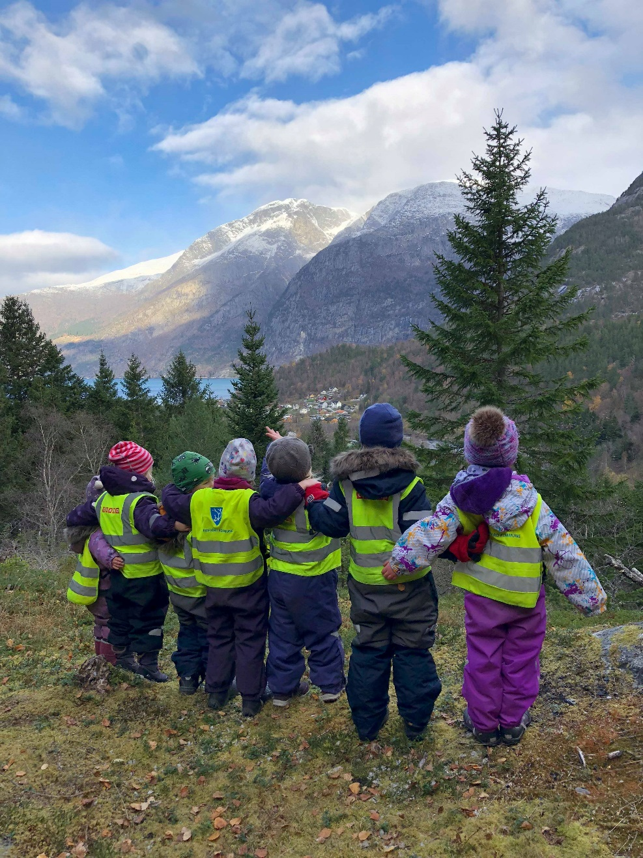

MÅLSETJING
Modnen barnehage har nulltoleranse mot mobbing
Me vil ha eit respektfullt og inkluderande miljø der alle barn skal kjenne seg trygge og verte godt ivareteke på alle måtar.
Mobbing i barnehagen kan forstås som at barn vert utsett for negative hendingar frå andre i leik og samspel, der dei opplev å ikkje vere ein viktig person for fellesskapet (Lund og Helgeland, 2016). Det å verte utsatt for mobbing handler om gjentakande negative hendingar, der individet som vert utsett har vanskar med å forsvare seg.
Når vi snakker om byrjande mobbeatferd, er det ikkje opplagt at det er så tydeleg at dei negative hendingane gjenspegler eit ønske om å gjere nokon andre noko vondt. Men det er uansett viktig å ta tak i for at det ikkje skal utvikle seg til mobbing. At barn viser byrjande mobbeatferd, eller er i risiko for å bli utsatt for byrjande mobbeatferd, kan ha ulike årsaker. Ifølge barnehagens formålsparagraf ligg ansvaret for barnets oppleving av inkludering i barnehagen hos dei vaksne.

Forebyggje og hindre mobbing:
Det er dei vaksne sitt ansvar å forebyggje og hindre mobbing.
Rammeplanen understreker viktigheiten av dei vaksnes haldningar, kunnskap og ferdigheiter til å møte, forstå og oppdra barn. Gjennom haldningsskapande arbeid og konkret handling i samarbeid med heimen skal personalet skape eit trygt, inkluderande og stimulerande barnehagemiljø som førebygg mobbing.

Barnehagen skal fremje positive handlingar som motverker mobbing, og arbeider for at barna verken skal oppleve å verte krenka eller sjølv kome til å krenke andre i framtida.

Barnehagens formålsparagraf seier at barnehagen skal vere ein utfordrande og trygg stad for fellesskap og venskap, og at dei tilsette skal møte barna med tillit og respekt.

Me ynskjer at barna i barnehagen skal:
- Ha eit miljø der alle vert møtt med varme, anerkjenning og oppmuntring. På den måten kan alle oppleve seg verdifull.
- Ha eit miljø der alle respekterer kvarandre for den me er.
- Ha vener å leike med. Alle barn skal ha minst ein ven.
- Oppleve glede og tryggleik i barnehagen.
- Oppleve at me har eit oppvekstmiljø som styrker barna sin sjølvkjensle – og som gjer dei godt rusta til å møte verda utanfor.

Ein felles grunnhaldning om at alle i prinsippet vil kvarandre vel, kan vere eit godt utgangspunkt

Korleis oppdage tendens til mobbing?
- Vere tett på barna i leik og aktivitet for å kunne fange opp åtferd som kan utvikle seg til mobbing.
- Kvart barn har vaksne som kjenner barnet og føresette godt.
- Observasjon og deltaking i barns samspel
- Tilbakemelding frå andre barn.
- Ser endring i barna sin åtferd
- Barnesamtaler
- Refleksjonar i personalgruppa
- Foreldresamtalar der barna sin åtferd og venskap vert teke opp.

Dei vaksne i barnehagen skal
- Sikre at alle barn deltek i leik ved å hjelpe dei til å meistre leikekoder og gje dei ferdigheiter som gjer at dei får innpass i leik med andre.
- Sikre felleskapsopplevingar der venskap kan prøvast ut og styrkast.
- Hjelpe barna til å utvikle god sjølvkjensle og meistringsoppleving – kvart barn er unikt.
- Ha fokus på og bidreg til å utvikle barna sin sosiale kompetanse.
- Byggje relasjonar vaksen-barn og støtte barna når dei byggjer relasjonar til kvarandre
- Vere varme og grensesetjande
- Hjelpe til med å setje ord på kjensler
- Hjelpe barna med sinnemeistring
- Igangsetje leik og bidra til å utvikle den
- Vere tilstades og vere deltakande
- Formidle verdier som respekt og toleranse, fellesskap, omsorg og medansvar
- Lære barna korleis dei løyser konfliktar

Samarbeid med foreldre – gjensidige forventningar
Forventningar foreldre kan ha til barnehagen:
- Nært samarbeid og god dialog, prega av openheit og likeverd
- De skal oppleve å verte sett, høyrd og inkludert
- Taushetsplikta vert overhelde
- Informasjon om korleis det vert jobba for å forebyggje mobbing på foreldremøte årleg
- Korleis det vert jobba for å skape eit inkluderande miljø i barnehagen vert tek opp på foreldresamtalane
- Barnehagen tek kontakt same dag ved henting/eventuelt ringjer dersom personalet opplev att barnet vert utset for ei uønska hending, eller om det er ditt barn som har forårsaka ei uønska hending.
- Barnehagen tek kontakt ved åtferd som bekymrar
- Barnehagen set i gang prosedyren om mobbing/utestenging og det vert skreve referat

Barnehagens forventningar til foreldre.
- Foreldre kontaktar pedagogisk leiar eller styrar og ber om ein samtale for å prate om ting ein er uroleg for angaånde barnet
- Ein pratar positivt heime om barnehagen, dei tilsette og barna i barnehagen
- Foreldre er barna sine viktigaste rollemodeller, ver derfor varsom i samband med kva som vert sagt medan barna høyrer på
- Ein respekterer verdien av bringe/hentesituasjonen i barnehagen. Legg vekk telefon og andre forstyrrande elementer og gje barnet merksemd.
- Foreldre les informasjon og held seg oppdatert i dei kanalane ein har tilgang til informasjon frå.

Personalet skal vere medviten sitt ansvar om å forebyggje og setje inn tiltak mot mobbing

Evaluering
Personalet skal javnleg evaluere sitt arbeid med å skape eit inkluderande miljø i barnehagen.

Tiltak når mobbing – utestenging skjer
Tiltak |  | Ansvar |  | Gjennomføring  Dato og signatur
- Den som observerer mobbing informerer dei andre tilsette og det vert teke opp på avdelingsmøte. Beskrive så konkret som mogleg kva som har skjedd. Kva har barnet gjort? Korleis har dei vaksne reagert? Verte eininge om tiltak vidare |  | Alle
- Snakk med barna om det som har skjedd. Be barna kome med forslag til kva me kan gjere vidare. Sjå dette opp mot det personalet har kome fram til |  | Den som står barnet nærast
- Foreldre til den/dei som vert mobba7utestengd og den/dei som mobber, vert teke med på råd. |  | Pedagogisk leiar
- Møte med foresatte-tiltak iverksettast-referat vert skrive og arkiverast |  | Pedagogisk leiar/styrar
- Evaluering av korleis det går etter ei veke. Samtale med barna | Pedagogisk leiar/styrar
- Informasjon eller samtale med foreldre etter behov. Javnleg oppfølging | Pedagogisk leiar
- Eventuelt vidare tiltak | Pedagogisk leiar/styrar
- Oppfølgingssamtale | Pedagogisk leiar/styrar

Skjema for møter angåande mobbing i barnehagen.
Dato:
Tilstades på møte:

Kva saken gjeld? Kva tiltak har vore prøvd ut? | Dette skal det arbeidast vidare med: | Ansvarsfordeling:

Dato for oppfølgingsmøte: __________________

Underskrift tilsette.__________________________________

Underskrift foreldre._________________________________________

